Exercice 1
Anna est sur une luge tirée par Arthur avec une force
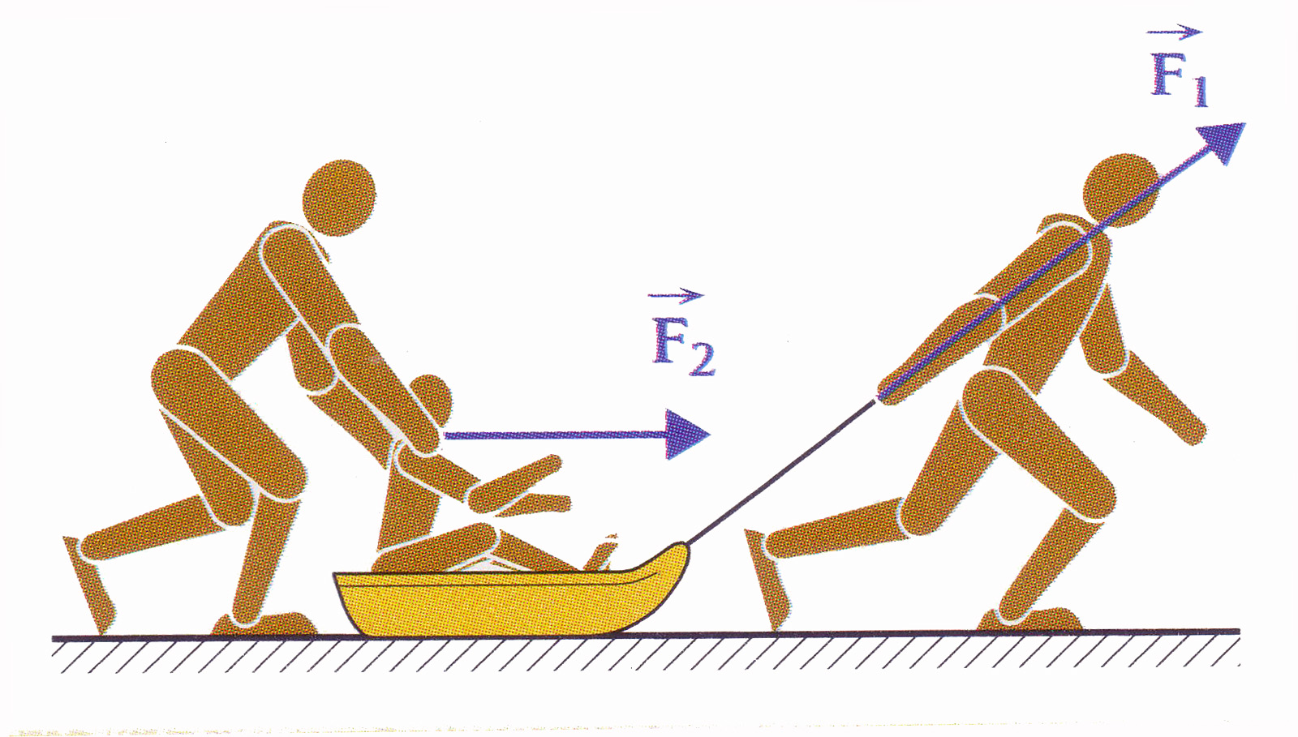
et poussée par Alain avec une force
Sachant que l’échelle utilisée est de 1 cm pour 50 N,
caractériser et .

Force | Point  d’application | Direction | Sens | valeur  (N)

Exercice 2
Un voilier est attaché à l’arrière du
ponton à deux points d’attache.
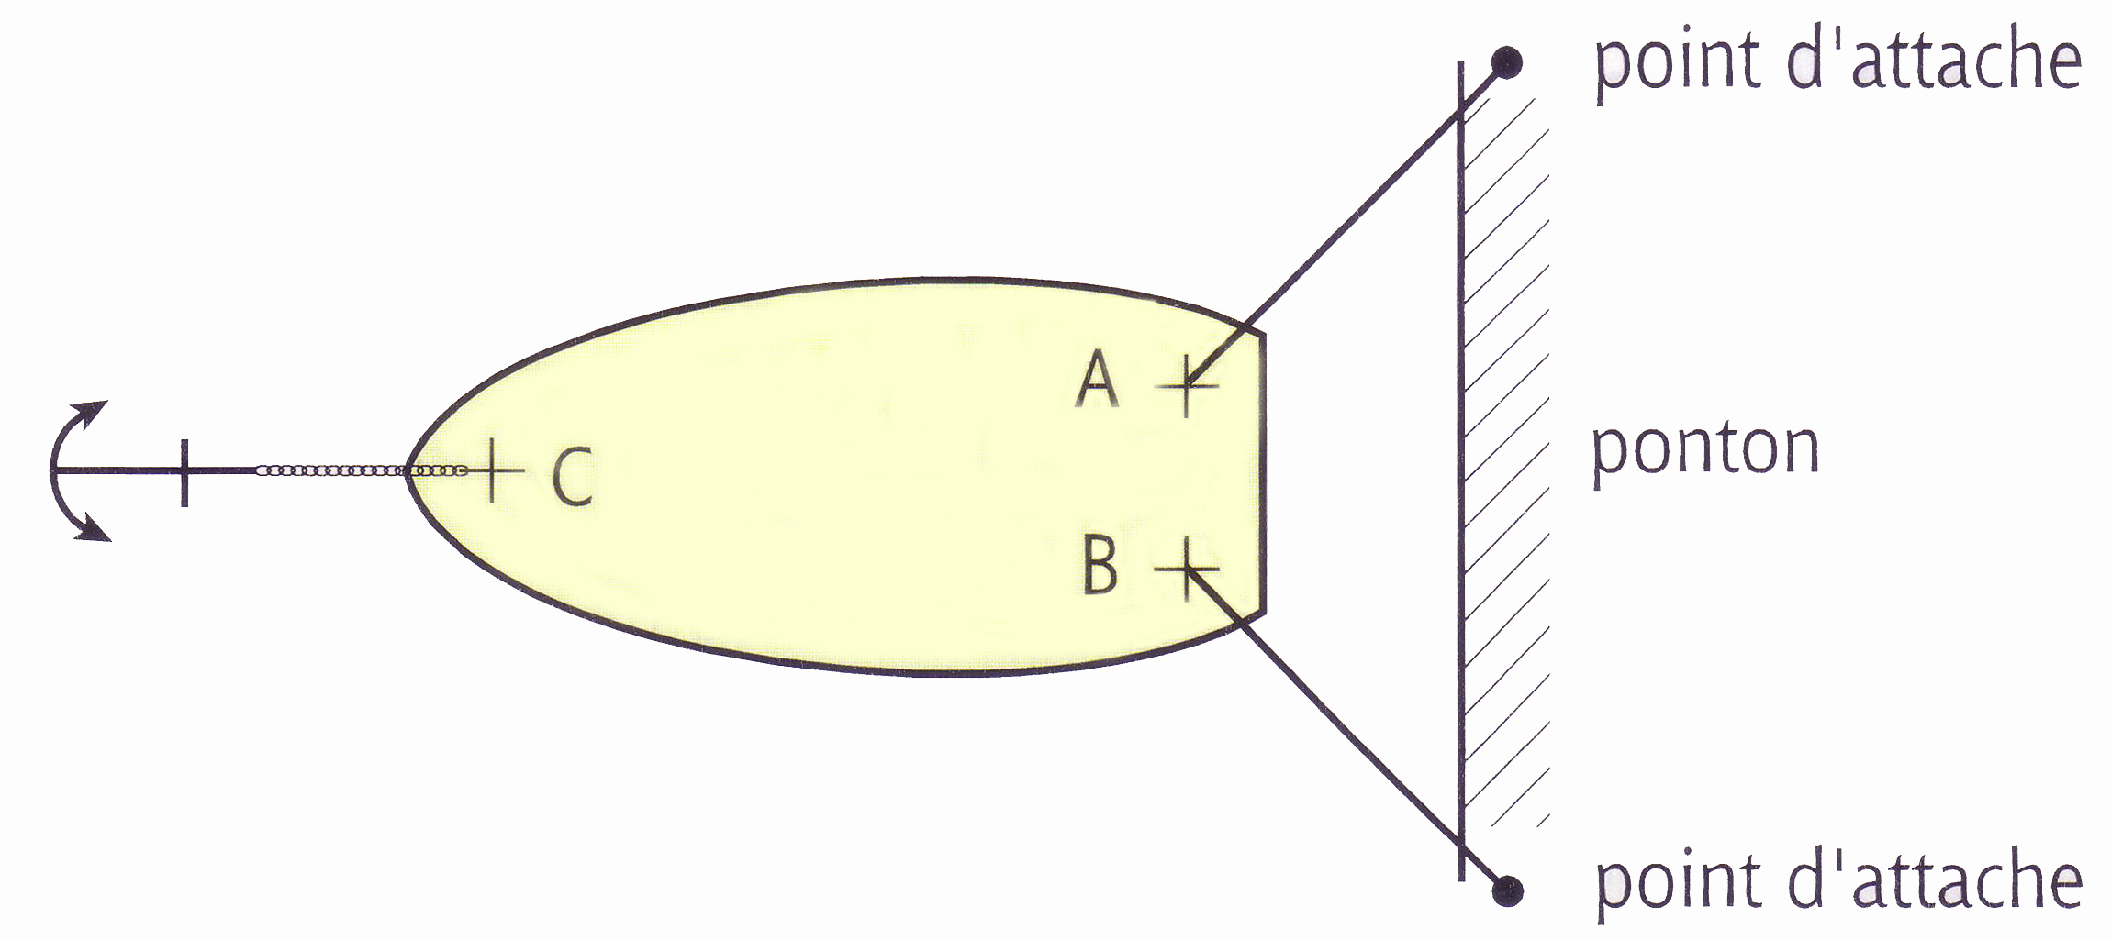
À l’avant l’ancre a été jetée.
On désire représenter les forces qui
permettent au bateau de rester sur place.

On représente la situation vue de dessus :

1. Compléter le tableau puis représenter et sur le schéma
Force | Notation | Point  d’application | Direction | Sens | Valeur (N)
Force exercée par le ponton sur le bateau en A |  |  |  |  | 200
Force exercée par le ponton sur le bateau en B |  |  |  |  | 200

2. Caractériser puis représenter la force exercée par l’ancre sur le bateau notée et de valeur 270 N.

Force | Point d’application | Direction | Sens | Valeur (N)

Exercice 3

L’ablocage est un mécanisme permettant un maintien en position de la pièce 1.
Le serrage de l’écrou sphérique 4, en liaison rotule de centre C avec la rondelle 3, provoque le
serrage de la pièce 1 en A par la bride 2 en appui sur la pige 6.

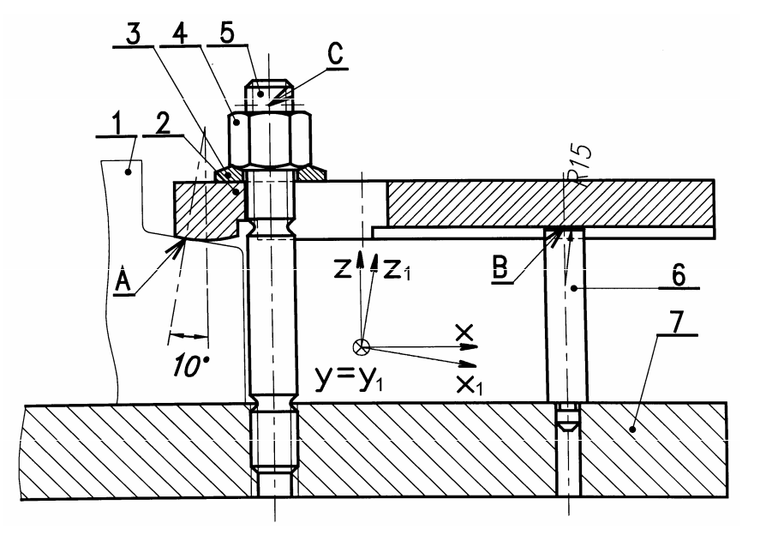

L’étude de l’équilibre de l’ensemble 2+3 nous donne les résultats dessinés sur la figure 1.
$\vec{A_{\text{1/2}}}$ ;$\vec{B_{\text{6/2}}}$ ;$\vec{C_{\text{3/2}}}$
- Définissez les composantes cartésiennes des forces dans le repère défini sur la figure.

